**Nama : Fauzan Abdurrahman**

**NPM :1806065**

**Google Tasks**

**Google Tasks** merupakan aplikasi to do list atau aplikasi pencatatan daftar tugas oleh pengguna.

Google Tasks membagi cara pencatatannya ke dalam 3 unsur, yaitu List, Task dan Subtask. Struktur catatan ini memisahkan catatan berdasarkan kebutuhan dari pengguna.

Sebagai contoh, pengguna bisa menggunakan List untuk memisahkan catatan tugas kampus dan tugas rumah.

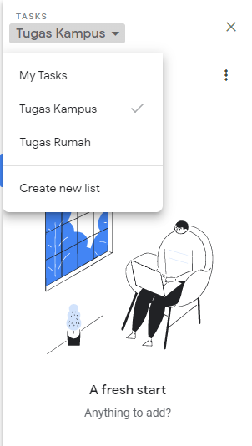

Setelah membuat List, pengguna dapat menggunakan Task untuk mencatat daftar pekerjaan yang dilakukan di masing-masing list.

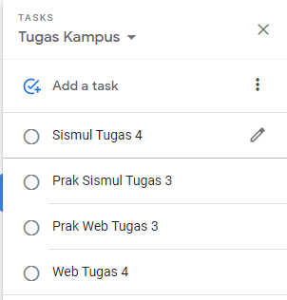

Setelah itu Subtask bisa digunakan untuk mencatat berbagai detil dari pekerjaan yang dilakukan.

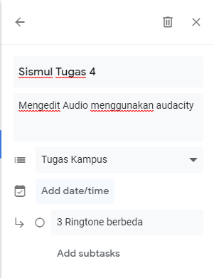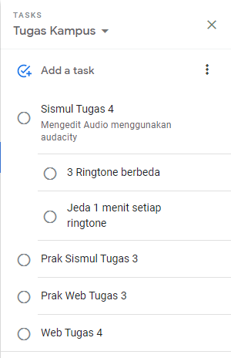

Terdapat juga detail berupa Due Date atau kapan kegiatan itu akan dilakukan.

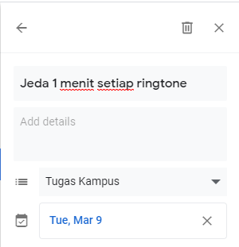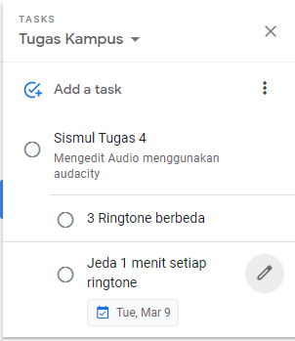

**Teknologi** yang digunakan untuk membangun aplikasi ini ialah menggunakan Framework Flutter buatan Google dengan bahasa pemrograman dart.

**Fungsi** dari Google Tasks ini untuk memudahkan orang dalam mengingat tugas yang perlu diselesaikannya dengan cara mencatat tugas-tugas tersebut.

**Kelebihan**

Aplikasi ini dapat digunakan multi platform yaitu Android, Web dan iOS lalu semuanya terintegrasi oleh karena itu di platform manapun dibuat catatannya akan saling terhubung.

**Kelemahan**

Aplikasi ini belum terdapat versi desktopnya.

**Daftar Pustaka**

Google. (n.d.). *Cara menggunakan Google Tasks*. Retrieved from Google: https://support.google.com/tasks/answer/7675772?co=GENIE.Platform%3DDesktop&hl=id

Google. (n.d.). *Flutter*. Retrieved from Flutter: https://flutter.dev/